##### MISA CON NIÑOS

##### 4 de junio de 2017 - PASCUA -PENTECOSTÉS-A

##### *JUAN 20, 19-23: “Como el Padre me ha enviado, así también os envío yo; recibid el Espíritu Santo”*

**Mensaje: PENTECOSTÉS: El Espíritu nos pone en marcha. Cuenta más con él y déjate mover por él.**

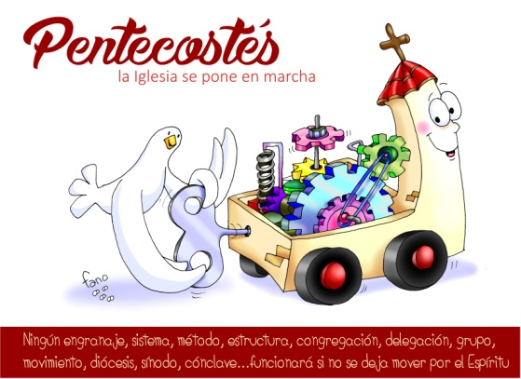

El Espíritu nos pone en marcha.

Cuenta más con él y déjate mover él.

##### ACOGIDA

Hermanos y hermanas, queridos niños y niñas: celebramos hoy el Domingo de Pentecostés, la culminación de los 50 días de Pascua. Durante estos siete domingoshemos estado celebrando con alegría el gran triunfo de Cristo por su resurrección y ascensión a los cielos.

**Hoy celebramos la fiesta de Pentecostés:** El Espíritu que resucitó a Jesús, llena de vida ahora a la Iglesia y anima a la comunidad cristiana empujándola a realizar su misión: proclamar el mensaje de Jesús y ser sus testigos. Acojamos su invitación: *“recibid el Espíritu Santo”,* el aliento de Dios, que quiere llenarnos de amor, de valentía, de fuerza, de novedad y de aire fresco.

***(Colocamos en lugar visible: “PENTECOSTÉS: El Espíritu nos pone en marcha. Cuenta más con él y déjate mover por él”).***

**SALUDO** En el nombre del Padre...  *Que Jesucristo, el Señor resucitado, que nos envía el Espíritu Santo, esté con vosotros.*

##### PERDÓN o ASPERSIÓN

**ASPERSIÓN:** Por el bautismo nos unimos a la muerte y a la resurrección de Jesús. Ahora, con la aspersión del agua, recordaremos aquel momento y reafirmaremos nuestra voluntad de seguirle.

*El Espíritu Santo es la fuerza de Dios capaz de perdonarnos y de darnos un corazón nuevo. Por eso pedimos perdón:*

-Tú que llenas nuestro corazón de paz. ***Señor, ten piedad.***

-Tú que llenas nuestro corazón de alegría. ***Cristo, ten piedad.***

-Tú que llenas nuestro corazón de consuelo. ***Señor, ten piedad.***

**3. PALABRA DE DIOS**

**MONICIÓN A LAS LECTURAS**

Los primeros cristianos confiaron, aunque nunca habían escuchado que existía, en la presencia del Espíritu. Todo lo que hicieron y dijeron, fue confirmado por lo que Jesús les prometió: la ayuda y la defensa del Espíritu Santo. Escuchemos con mucha atención.

**LECTURAS**

**HECHOS 2,1-11*:***

***Se llenaron todos de Espíritu Santo y empezaron a hablar.***

**SALMO 103:**

**Envía tu Espíritu, Señor, y repuebla la faz de la tierra.**

**1 CORINTIOS 12, 3b-7. 12-13:**

***Hemos sido bautizados en un mismo Espíritu, para formar un solo cuerpo.***

**JUAN 20, 19-23:**

***Como el Padre me ha enviado, así también os envío yo; recibid el Espíritu Santo***

**Narrador:** Al anochecer de aquel día, el primero de la semana, estaban los discípulos en una casa, con las puertas cerradas por miedo a los judíos. Y en esto entró Jesús, se puso en medio y les dijo:

**Jesús:** -«Paz a vosotros».

**Narrador:** Y, diciendo esto, les enseñó las manos y el costado. Y los discípulos se llenaron de alegría al ver al Señor. Jesús repitió:

**Jesús:** *-«Paz a vosotros. Como el Padre me ha enviado, así* ***también os envío yo».***

**Narrador:** Y, dicho esto, sopló sobre ellos y les dijo:

**Jesús:** -***«Recibid el Espíritu Santo;*** *a quienes les perdonéis los pecados, les quedan perdonados; a quienes se los retengáis, les quedan retenidos».*

*Palabra del Señor.*

***(Narrador-Jesús)***

**4. ORACIÓN DE LA COMUNIDAD**

*Oremos al Señor, diciendo:*

***-Danos, Señor, tu Espíritu.***

1. Para que el Espíritu guíe a la Iglesia y así no se equivoque de camino.
2. Para que el Espíritu nos lleve a vivir unidos a todos los amigos de Jesús.
3. Para que el Espíritu nos enriquezca con la paz y la alegría.
4. Para que el Espíritu nos de fuerza para ser amigos de Jesús.
5. Para que el Espíritu nos ayude a la parroquia a querernos.
6. Para que el Espíritu nos empuje a ser testigos de Jesús.
7. Para que el Espíritu nos ayude a valorar la eucaristía dominical.

*Por Jesucristo nuestro Señor.*

**5. PRESENTACIÓN DE LOS DONES** *(elegimos)*

**-LLAMAS DE FUEGO:**

Con estas llamas de fuego representamos los siete dones del espíritu: que vengan sobre nosotros para que podamos vivir con alegría nuestra fe.*(Se presentan unas pequeñas llamas recortadas en rojo, y con los dones del Espíritu impresos)*

**-CESTA DE FRUTA:**

Con esta cesta llena de frutos queremos representar la presencia del Espíritu como motor de la iglesia; todos los grupos que la componemos y, sobre todo, la gran fuerza que supone para nosotros su testimonio y su labor.

**-El PAN Y EL VINO:**

**Finalmente, con el pan y el vino, traemos a tu altar, Señor, nuestro deseo de ser fuertes en la fe y en el amor. Que tu Espíritu lo transforme en Cuerpo y Sangre del Señor.**

Posible acción de gracias

**Gracias, Espíritu Santo, porque:**

**Nos haces ser hijos y hermanos.**

**Nos animas y fortaleces.**

**Haces que nuestro corazón se parezca al de Jesús por estar lleno de amor.**

**Nos unes en comunidad.**

**Animas nuestras celebraciones.**

**Nos ayudas a entender la Palabra y a orar.**

**Mueves y guías a la Iglesia.**

**Alientas iniciativas de paz y de perdón**

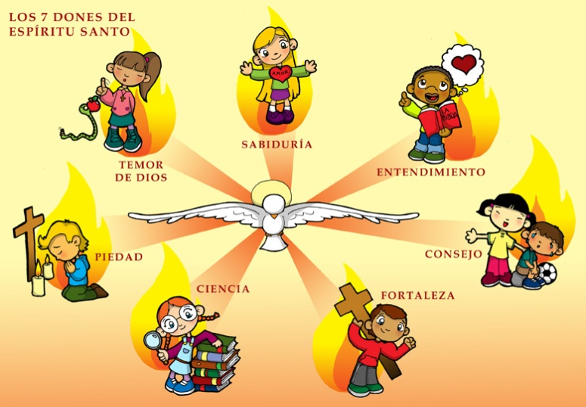

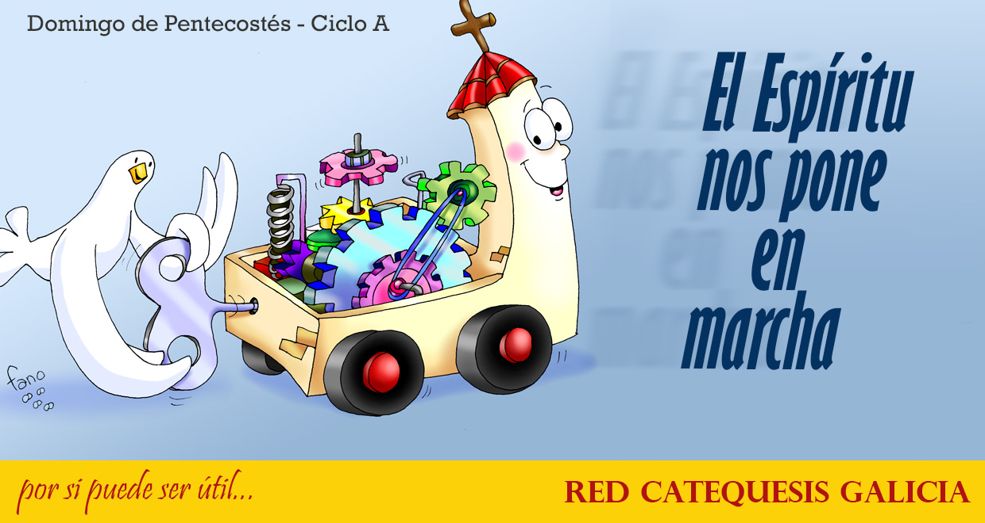

[](https://www.google.es/url?sa=i&rct=j&q=&esrc=s&source=images&cd=&cad=rja&uact=8&ved=0ahUKEwicqfzYvZfUAhVH6xoKHXjwDOEQjRwIBw&url=https://www.emaze.com/@AWRCIZOC/Despertando-a-la&psig=AFQjCNGt3XzfgR699MZsDS2WcMTZe69VUA&ust=1496228345478262)